7ème Réunion du Comité de session du
Conseil scientifique de la CMS (ScC-SC7)

Bonn, Allemagne, 17 – 20 septembre 2024
UNEP/CMS/ScC-SC7/Doc.6.4.1

INITIATIVE CONJOINTE CITES-CMS POUR LES CARNIVORES D’AFRIQUE
(Préparé par le Secrétariat)

Résumé :

Ce document rend compte des progrès réalisés dans la mise en œuvre des décisions 14.162 à 14.165 de l’Initiative conjointe CITES-CMS pour les carnivores d’Afrique relatives à l’état de conservation des populations de guépards du Botswana, de la Namibie et du Zimbabwe et des considérations relatives à leur inscription aux Annexes de la CMS.

Contexte général

- La 12e Conférence des Parties à la Convention sur la conservation des espèces migratrices appartenant à la faune sauvage (COP12 de la CMS, Manille, Philippines, 2017) a chargé le Secrétariat de la CMS d’établir, conjointement avec le Secrétariat de la Convention sur le commerce international des espèces de faune et de flore sauvages menacées d’extinction (CITES), une initiative pour les carnivores d’Afrique, dénommée Initiative conjointe CITES-CMS pour les carnivores d’Afrique. Les Parties à la CITES, lors de la COP18 de la CITES (Genève, Suisse, 2019), et les parties à la CMS, lors de la COP13 de la CMS (Gandhinagar, Inde, 2020), ont demandé à leurs secrétariats respectifs de coopérer étroitement, et en collaboration avec l’Union internationale pour la conservation de la nature (UICN), pour développer un programme de travail spécifique à l’initiative.

- En outre, à leur COP13, les Parties à la CMS ont adopté la Résolution 13.4 Initiative conjointe CITES-CMS pour les carnivores d’Afrique, offrant à l’Initiative conjointe CITES-CMS pour les carnivores d’Afrique une vision à long terme et des modalités de travail. Tout au long de la mise en place de l’Initiative conjointe CITES-CMS pour les carnivores d’Afrique, les secrétariats ont coopéré étroitement avec les groupes de spécialistes de la Commission pour la sauvegarde des espèces de l’UICN afin d’étayer leur travail par des informations et des données scientifiques solides.

- De surcroît, la COP13 de la CMS a demandé que le Conseil scientifique, après consultation des États de l’aire de répartition concernés, fasse des recommandations à la COP de la CMS concernant d’éventuels amendements à la liste des populations de guépards actuellement exclues de l’Annexe I de la CMS pour refléter leur état de conservation actuel et éclairer une décision de la COP14 de la CMS. Ainsi, le Conseil scientifique de la CMS, lors de son 5e Comité de session (ScC-SC5 ; juin-juillet 2022, en ligne), a établi un Groupe de travail intersessions (GTI) sur la conservation et la gestion du guépard (Acinonyx jubatus) et du lycaon (Lycaon pictus) pour mener à bien ces consultations. Le GTI a reçu le mandat d’examiner l’état de conservation des populations de guépards du Botswana, de la Namibie et du Zimbabwe et la possibilité de leur inclusion dans l’Annexe I de la CMS, ainsi que de faire un rapport sur ses conclusions au Comité de session lors de sa 6e réunion et d’informer une décision lors de la COP14.

- Le GTI s’est réuni en ligne en février 2023 et a discuté du rapport à cet effet, intitulé « Conservation status of the Cheetah populations of Botswana, Namibia and Zimbabwe and considerations for listing on CMS appendices » (2023), qui avait été commandé par le Secrétariat de la CMS et préparé par le groupe d’experts du guépard. Les trois États de l’aire de répartition concernés ont estimé que ce rapport devrait être mis à jour afin d’y inclure les résultats d’études et les initiatives de gestion récentes ; ils n’ont pas soutenu l’inscription des populations de guépards du Botswana, de la Namibie et du Zimbabwe aux Annexes I et II de la CMS.

- La ScC-SC6 (juillet 2023, Bonn, Allemagne) a recommandé à la COP14 à la CMS d’adopter des décisions sur l’Initiative conjointe CITES-CMS pour les carnivores d’Afrique, invitant le Botswana et la Namibie et priant le Zimbabwe de fournir des données et des informations sur l’état de conservation de leurs populations de guépards.

- Par la suite, la COP14 à la CMS (février 2024, Samarcande, Ouzbékistan) a adopté les décisions 14.162, 14.164 et 14.165 sur l’Initiative conjointe CITES-CMS pour les carnivores d’Afrique, qui se lisent comme suit :

14.162 Décision adressée au Botswana, à la Namibie et au Zimbabwe

Le Botswana et la Namibie sont invités et le Zimbabwe est prié de fournir au Secrétariat de la CMS, avant la fin du second trimestre 2024, des données et des informations sur l’état de conservation de leurs populations de guépards pour examen et prise en compte par la 7e réunion du Comité de session de la CMS.

14.164 Décision adressée au Comité permanent

Le Comité permanent est invité à examiner les recommandations émanant du Comité de session du Conseil scientifique conformément à la Décision 14.165 et à approuver ou rejeter les recommandations.

14.165 Décision adressée au Conseil scientifique

Le Conseil scientifique est prié :

- à la 7e réunion de son Comité de session et en collaboration avec le Groupe de spécialistes des félins de l’UICN, d’examiner les renseignements fournis au Secrétariat en réponse à la Décision 14.162 et le rapport sur l’état de conservation des populations de guépards du Botswana, de la Namibie et du Zimbabwe et les considérations relatives à l’inscription aux Annexes de la CMS ; et

- de fournir des recommandations au Comité permanent lors de sa 56e ou 57e réunion.

Mise en œuvre de la Décision 14.162
- Conformément à la Décision 14.162, le 30 avril 2024, le Zimbabwe a soumis au Secrétariat de la CMS le rapport sur l’État du guépard d’Afrique (Acinonyx jubatus) au Zimbabwe, qui est annexé au présent document. Le Secrétariat de la CMS a partagé le rapport soumis par le Zimbabwe avec le groupe de spécialistes des félins de l'UICN le 17 mai 2024 pour donner son avis sur les informations supplémentaires.

- Le 10 mai 2024, le Secrétariat de la CMS a relayé, par courriel, l’invitation de la COP14 à la CMS pour Botswana et la Namibie à fournir, avant la fin du deuxième trimestre 2024, des données et des informations sur l’état de conservation de leurs populations de guépards au Secrétariat de la CMS ainsi qu’à leurs autorités respectives de gestion et scientifiques de la CITES.

Actions recommandées

- Il est recommandé au Comité de session :

- de considérer le rapport « Conservation status of the Cheetah populations of Botswana, Namibia and Zimbabwe and considerations for listing on CMS appendices » , les informations fournies au Secrétariat par le Zimbabwe (Annexe), toute information supplémentaire fournie par le Botswana et la Namibie, ainsi que toute analyse fournie par le Groupe de spécialistes des félins de l'UICN,; et

- de fournir des recommandations au Comité permanent lors de sa 56e ou 57e réunion concernant l’inscription des populations de guépards du Botswana, de la Namibie et du Zimbabwe aux Annexes I et II de la CMS.

État du guépard d’Afrique (Acinonyx jubatus) au Zimbabwe

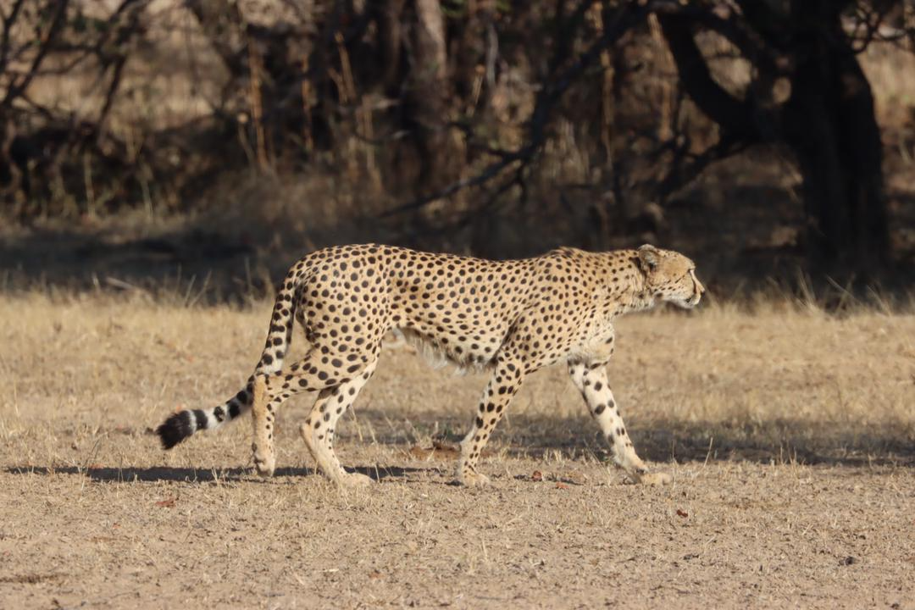
Guépard d’Afrique (Acinonyx jubatus) dans la vallée du Zambèze

ZIMBABWE PARKS AND WILDLIFE MANAGEMENT AUTHORITY en collaboration avec le CHEETAH CONSERVATION PROJECT ZIMBABWE
Mars 2024

Table des matières
Résumé analytique 6
1.0 INTRODUCTION 7
1.1 L'écologie du guépard 7
2.0 POLITIQUE ET LÉGISLATION 8
3.0 TENDANCES DE LA POPULATION DE GUÉPARDS AU ZIMBABWE ENTRE 1975 ET 2015 12
4.0 Méthode 13
5.0 CONCLUSIONS 15
5.1 Estimations de la population de guépards au Zimbabwe 15
5.2 Mortalité 18
5.3 Conflit avec les humains ? 18
6.0 DISCUSSION ET CONCLUSION 18
RÉFÉRENCES 19

Résumé analytique
La population de guépards d’Afrique est en déclin dans les aires de répartition du guépard et s’est éteinte dans certaines régions. Un recensement de la population effectué dans les années 1980 et 1990 a permis d’estimer à 1 500 le nombre de guépards au Zimbabwe, un chiffre qui pourrait toutefois être surévalué en raison d’une surestimation de la population. D’une manière générale, il n’est pas probable que la population de guépards ait pu croître davantage que les populations de lions, de léopards et de hyènes, d’autant plus que les guépards ont été tués car sources de problèmes dans les grandes fermes d’élevage commercial, notamment dans les années 1980 et 1990. Le dernier recensement de la population de guépards a été effectué entre 2012 et 2013 et a donné une estimation de 150 guépards adultes, laissant son statut largement inconnu ces dernières années. Pour combler cette lacune, nous avons effectué un recensement de la population entre 2022 et 2024 afin d’obtenir des estimations actualisées. Nos résultats indiquent une population de 134-143 animaux en 2024. Les populations de guépards les plus importantes et les plus viables se trouvent dans les parties sud et nord-ouest du Zimbabwe. La cause principale de ce déclin de la population pourrait être attribuée à la destruction de l’habitat résultant de changements dans l’utilisation des terres privées où l’espèce était principalement présente avant 2000. Les activités humaines modifiant le paysage, les guépards sont confrontés à la perte et à la fragmentation de leurs habitats naturels et de leur alimentation, ce qui a un impact significatif sur leur capacité à prospérer et à se reproduire. Compte tenu de leur sensibilité aux menaces environnementales, de légères perturbations peuvent avoir un impact négatif sur les populations de guépards. Nous recommandons vivement d’intensifier les efforts de conservation des habitats des guépards et de poursuivre les recherches sur l’espèce afin de mieux comprendre ses schémas de dispersion et l’ampleur de la concurrence interspécifique et intraspécifique avec d’autres prédateurs tels que les lions et les hyènes.

1.0 INTRODUCTION
À l’échelle mondiale, le déclin de la population est une grave menace pour de nombreux grands carnivores sauvages. Les facteurs anthropiques, tels que les changements dans l’utilisation des terres, la chasse accidentelle au collet et les conflits avec les humains, font partie des menaces importantes (Wolf et Ripple 2017). Des efforts considérables ont été déployés pour conserver les populations d’espèces sauvages dans le monde entier (Karanth et Chellam 2009, Carter et Linnell 2016). En outre, l’approche de la conservation a évolué pour donner plus d’importance à la prise en compte des besoins des espèces sauvages tout en faisant participer les communautés locales de manière culturellement appropriée et significative afin d’obtenir de meilleurs résultats en matière de conservation (Craig, Cardillo et al. 2004, Ripple, Estes et al. 2014).
Le guépard d’Afrique (Acinonyx jubatus) est l’une des espèces confrontées à un grave déclin de sa population dans l’ensemble de son aire de répartition (Durant, Mitchell et al. 2017, Durant, Groom et al. 2022). On estime qu’il reste actuellement environ 7 100 guépards, les populations ayant été éradiquées dans 95 % de leur aire de répartition historique (Durant, Groom et al. 2022). Les guépards figurent actuellement sur la liste rouge de l’UICN dans la catégorie « vulnérable » et nécessitent une attention urgente en matière de conservation.
Les menaces spécifiques qui pèsent sur les populations de guépards comprennent la perte d’habitat due aux changements d’utilisation des terres, la concurrence avec d’autres espèces et les conflits avec les agriculteurs au sujet du bétail (Dickman, Potgieter et al. 2018). Bien que ces menaces immédiates contribuent au déclin du guépard, elles sont en fin de compte dues à divers facteurs tels que l’absence ou la mauvaise planification de l’utilisation des terres, l’instabilité économique et politique, et le manque de sensibilisation et de volonté politique pour soutenir les efforts de conservation en cours (Durant, Groom et al. 2022). Il est donc essentiel de s’attaquer à ces facteurs sous-jacents pour lutter contre les menaces existantes et sauvegarder les populations dans la nature.

1.1 L’écologie du guépard
Le guépard est un superprédateur dans l’écosystème de la savane. C’est un généraliste en matière d’habitat, et on peut le trouver dans de nombreux habitats allant des plaines ouvertes aux forêts, en passant par la savane et les broussailles épaisses. La préférence pour un habitat est souvent déterminée par deux facteurs principaux : (a) l’abondance des proies et (b) la présence ou l’absence de carnivores sympatriques tels que les lions, les léopards et les hyènes, qui sont des concurrents directs. Les guépards se nourrissent d’antilopes de taille moyenne (15-30 kg) et évitent les zones à forte densité de proies afin d’éviter les grands prédateurs dépendants des proies, tels que les lions.
Les guépards mâles sont souvent sociaux et ont de petits territoires, tandis que les femelles sont solitaires et ont de grands domaines vitaux. La taille des territoires et des domaines vitaux des mâles et des femelles peut varier considérablement d’un paysage à l’autre, allant de 37 km² à 3 000 km².
Les mâles territoriaux marquent leur territoire à l’odeur et le défendent contre les intrus, tandis que les femelles tolèrent la présence d’autres guépards dans leur domaine vital, qui chevauche souvent celui d’autres guépards. En moyenne, les guépards peuvent survivre jusqu’à 11 ou 12 ans à l’état sauvage et ont leur première portée à 2 ans, tandis que les mâles commencent à se reproduire à 3 ans. Chez les guépards, les accouplements ont lieu tout au long de l’année ; la période de gestation est de 90 à 95 jours, et les portées comptent de 3 à 5 petits. Les guépardeaux naissent avec leurs taches noires et une crinière en crête qu’ils perdent en grandissant.
Leur mortalité peut atteindre 95 % et le recrutement est très faible. En effet, les petits sont rarement défendus par leur mère face aux plus grands prédateurs, et ils sont tués par ces derniers, par exemple les lions. En moyenne, les guépardeaux restent avec leur mère pendant 18 à 22 mois. Pendant cette période, la mère leur apprend à chasser et à éviter les prédateurs. Ensuite, elle les abandonne à leur sort. Les jeunes restent généralement en fratrie pendant plusieurs mois avant que les mâles et les femelles ne se séparent.

2.0 POLITIQUE ET LÉGISLATION
La législation nationale du Zimbabwe est exhaustive s’agissant de veiller à la survie à long terme du guépard. Le Zimbabwe dispose d’un éventail complet de mesures législatives et administratives nationales nécessaires pour gérer efficacement les guépards. La chasse au guépard est interdite afin de protéger et de conserver la population de guépards. Le guépard est une espèce spécialement protégée au Zimbabwe ; sa conservation est réglementée par un cadre politique et juridique et par des règlements, notamment :
- Parks and Wildlife Act, chapitre 20:14 (1996)
- Environmental Management Act, chapitre 20:27
- Forest Act, chapitre 19:05
- Instrument statutaire 362 de 1990 : Parks and Wildlife (General) Regulations, 1990
- Instrument statutaire 76 de 1998 : Import and Export of Wildlife Products
- Instrument statutaire 40 de 1994 : Parks and Wildlife Act (General) Amendments
- Instrument statutaire 26 de 1998 : Parks & Wildlife Act (General) Amendment
- Instrument statutaire 92 de 2009 : Compensation Values for Wildlife
- Instrument statutaire 93 de 2009 : Compensation Values for Trapping of Animals
- Trapping of Animals Control Act 20.16
- Licensing and Protection of Wildlife Properties
- Code of Ethics for Hunting in Zimbabwe
- Parks and Wildlife Act, chapitre 20:14 de 1996 tel que modifié en 2001.
La législation principale régit et réglemente l’achat, la vente et l’exportation de parties et de produits dérivés, y compris les animaux vivants. Elle protège également les zones protégées des gazelles, qui constituent l’aire de répartition et l’habitat principaux du guépard.
La loi interdit la chasse de tout animal et l’enlèvement de parties d’animaux sur tout terrain sans autorisation. Elle prévoit la protection des animaux dans les zones désignées suivantes : parcs nationaux, domaines de l’autorité de gestion ds parcs et de la faune, terres de l’autorité de gestion des parcs et de la faune, sanctuaires et zones de safari.
La loi prévoit également le classement des animaux dans les catégories des animaux protégés et des animaux spécialement protégés. La partie XII de la loi est particulièrement pertinente pour la conservation du guépard, car elle interdit la chasse, le prélèvement et la vente d’animaux vivants et de produits d’origine animale dans les parcs nationaux désignés.
La loi contient les dispositions suivantes, qui traitent des questions liées au contrôle des animaux vivants, des trophées et du commerce.
- L’article 59 prévoit la protection générale de toutes les espèces sauvages non couvertes par les catégories ci-dessus.
- Cette loi habilite le ministre responsable des parcs et de la faune à émettre des règlements régissant certaines activités, en particulier :
- L’article 60 permet au ministre d’interdire ou de restreindre la chasse et l’enlèvement d’animaux dans des zones déterminées.
- L’article 66 prévoit l’octroi de licences aux chasseurs professionnels qui organisent des safaris de chasse légalisés.
- L’article 72 couvre la vente d’animaux nés ou éclos et détenus en captivité.
- L’article 73 porte sur la vente et la fabrication d’articles à partir de trophées.
- Environmental Management Act, chapitre 20:27 de 2006
Cette loi prévoit la gestion durable des ressources naturelles et la protection de l’environnement. La loi prévoit également la préparation de plans environnementaux nationaux pour la gestion et la protection de l’environnement au Zimbabwe.
- Forest Act, chapitre 19:05
Cette loi prévoit la création d’une commission chargée de contrôler, de gérer et de protéger les forêts publiques et privées, afin de fournir un habitat sûr aux lions et à d’autres espèces sauvages.
- Instrument statutaire 362 de 1990
Cette législation prévoit, aux articles 66 à 75, la réglementation de la fabrication, de la transformation et du commerce des trophées.
- Instrument statutaire 76 de 1998
L’instrument statutaire numéro 76 de 1998, « Parks and Wildlife (Import and Export) (Wildlife) Regulations », traite spécifiquement de l’importation et de l’exportation de produits de la vie sauvage. Cette législation a été promulguée pour garantir le respect des dispositions de la CITES relatives à l’exportation et à l’importation de la faune et de la flore sauvages. Elle prévoit les dispositions suivantes :
- L’article 3 traite du contrôle de l’importation et de l’exportation d’espèces sauvages et de trophées.
La section susmentionnée prévoit une interdiction générale d’importer au Zimbabwe ou d’en exporter des « espèces sauvages » ou des trophées d’« espèces sauvages », sauf en vertu d’un certificat délivré conformément à l’article 5 par le directeur ou le directeur des douanes, ou d’un permis général ouvert :
- L’article 5 traite des permis et des certificats et est conforme à la législation relative à la CITES.
- L’article 15 porte sur les infractions et les sanctions.
Toute personne qui contrevient à l’une des dispositions du paragraphe 1 se rend coupable d’un délit et est passible d’une amende ou d’une peine d’emprisonnement.
Afin de garantir efficacement le respect des dispositions, l’autorité de gestion des parcs et de la faune du Zimbabwe (« Zimbabwe Parks and Wildlife Management Authority ») a déployé une équipe permanente d’agents basés dans tous les ports de sortie et d’entrée pour aider les fonctionnaires chargés des contrôles aux frontières à surveiller et à inspecter toutes les exportations d’espèces sauvages.
- Instrument statutaire 26 de 1998
La réglementation prévoit le contrôle de toutes les activités de chasse dans le pays pour garantir le respect des dispositions par tous les opérateurs de safari et s’assurer que les clients internationaux remplissent correctement le formulaire TR2. (Formulaire de retour de chasse touristique)
- Trapping of Animals (Control) Act, chapitre 20:21
Cette loi prévoit le contrôle, la restriction et la réglementation de la construction, de la possession et de l’utilisation de certains pièges destinés à piéger des animaux ; le contrôle de la vente et de l’élimination de certains animaux, y compris les lions, et des questions accessoires ou liées à ce qui précède.
- Instrument statutaire 92 de 1992
Parks and Wildlife (Payment for Hunting of Animals and Fish) Notice, 2009. Cet instrument prévoit des valeurs d’indemnisation pour diverses espèces sauvages, y compris d’animaux et de poissons. Il s’agit d’une mesure de dissuasion supplémentaire dans les cas où les affaires de braconnage sont traitées conformément à la loi. La valeur de l’indemnisation pour la chasse illégale du guépard est de 1 500,00 USD.
- Instrument statutaire 93 de 2009
Parks and Wildlife (Payment for Trapping of Wild Animals) Notice, 2009
Cet instrument prévoit le versement d’une indemnité à l’État ou aux propriétaires de gibier en cas de condamnation pour piégeage illégal d’animaux sauvages sur différentes catégories de terres. La valeur de l’indemnisation pour la chasse illégale du guépard est de 1 500,00 USD.
- Instrument statutaire 40 de 1994
Parks and Wildlife (Appropriate Authorities for Communal Land) Notice, 1994, a permis d’accorder le statut d’autorité appropriée à plusieurs conseils de districts ruraux. Cette législation a transféré l’autorité aux conseils de districts ruraux et a donné aux communautés locales le droit d’utiliser de manière durable la vie sauvage et d’autres ressources naturelles dans les zones relevant de leur juridiction.
- National Conservation Action Plan for Cheetah and African Wild Dog in Zimbabwe (2018-2022)
Un plan de conservation et d’action pour les guépards a été mis en place pour conserver et gérer la population de guépards sur les terres privées et publiques.
- Code d’éthique de la chasse pour le Zimbabwe
Un code d’éthique pour la chasse au Zimbabwe est en place et réglemente toutes les formes de chasse, notamment la chasse au guépard.

3.0 TENDANCES DE LA POPULATION DE GUÉPARDS AU ZIMBABWE ENTRE 1975 ET 2015
Les estimations des populations de guépards au Zimbabwe ont montré des variations significatives, de 400 en 1975 (Myers, 1975) à plus de 1 500 guépards en 1999 (Davison, 1999a). L’expansion de l’élevage commercial dans les années 1970 a accru les conflits entre les agriculteurs et les carnivores tels que le guépard. En réponse, des permis de tirer légalement sur les guépards problématiques ont été délivrés à la fin des années 1970 (Heath, 1997). Certains éleveurs ont eu recours à des méthodes illégales, ce qui a conduit à l’abattage indiscriminé de plus d’une centaine de guépards par an, selon la méthode « tirer, pelleter et la fermer ». L’étude de 1980 sur la population de guépards a révélé que les guépards continuaient à être persécutés et qu’ils étaient toujours perçus comme des animaux problématiques par les agriculteurs, sans aucun avantage commercial perçu, ce qui les rendait indésirables dans les exploitations agricoles. La même année, le guépard a été déclaré espèce spécialement protégée en vertu de la loi sur les parcs et la faune (Parks and Wildlife Act) et inscrit à l’Annexe I de la Convention sur le commerce international des espèces de faune et de flore sauvages menacées d’extinction (CITES), ce qui lui confère une protection élevée.

Dans les années 1990, les autorités ont élaboré plusieurs plans d’action en faveur des guépards, axés sur la réduction des conflits entre humains et guépards, et diverses mesures ont été prises pour tenter de réduire ces conflits, notamment une proposition à la CITES visant à autoriser l’abattage légal des guépards. La raison était d’augmenter la valeur commerciale de l’espèce et de réduire le nombre d’éleveurs de bétail qui abattaient des guépards en tant qu’animaux problématiques.
(CITES, 1992). En conséquence, le Zimbabwe a été autorisé à exporter légalement 50 trophées de guépards ou guépards vivants par an, afin de permettre aux agriculteurs d’obtenir des bénéfices économiques. Une fois les 50 vignettes d’exportation épuisées, d’autres dispositions permettaient encore aux agriculteurs de demander des permis de contrôle des animaux posant problème (Davison, 1999b). En 1994, les autorités ont transféré 21 guépards problématiques du sud-est du Lowveld vers le parc national de Matusadona ; sept (7) d’entre eux sont morts avant ou peu après leur libération (Zank, 1995). Bien qu’il ait été proposé de changer le statut du guépard en espèce restreinte (Wilson, 1989) pour permettre aux agriculteurs d’obtenir plus facilement des permis pour contrôler les guépards problématiques, ces recommandations n’ont pas été suivies et le guépard est resté une espèce spécialement protégée (Davison, 1999b). Alors que le nombre de guépards dans les parcs nationaux a diminué dans les années 1990, la population a continué à augmenter sur les terres agricoles commerciales (Heath, 1997). Une étude portant sur 37 ranchs a montré que le nombre de guépards était passé de 220 à 700 en l’espace d’une décennie (Heath, 1997).

Vers la fin des années 1990/début des années 2020, les autorités ont réalisé une évaluation à l’échelle nationale qui a montré que les densités de guépards avaient continué à augmenter sur les terres agricoles commerciales, entraînant des niveaux inacceptables de perte de stocks ; le statut du guépard sur les terres agricoles communales était incertain, les effectifs étaient probablement faibles et l’espèce n’était pas couramment signalée comme nuisible ; les effectifs de guépards dans les zones de parcs nationaux étaient faibles et n’augmentaient pas, probablement en raison de la concurrence entre carnivores : la population de guépards a été estimée à un minimum de 1 200 guépards sur les terres agricoles commerciales et 320 guépards dans les zones de parcs nationaux (Davison, 1999a).
Entre 2013 et 2015, le projet de conservation des guépards au Zimbabwe a mené sa première enquête sur la population de guépards à l’échelle du pays. Une étude a révélé un déclin stupéfiant de 90 % de la population de guépards au Zimbabwe, passée de 1 500 individus dans les années 1990 à 150-170 guépards (van der Meer 2016). En outre, l’étude a identifié trois populations centrales de guépards au Zimbabwe : (a) la population de la vallée du Zambèze, (b) la population de Hwange-Matetsi-chutes Victoria, et (c) la population du Lowveld. Parmi celles-ci, la population de Hwange-Matetsi-chutes Victoria est considérée comme la plus viable, car elle est reliée à d’autres populations de guépards au Botswana, en Namibie, en Zambie et en Angola par la zone de conservation transfrontalière du Kavango-Zambèze (ZTC KAZA) (van der Meer 2017).
Entre janvier 2022 et janvier 2024, nous avons effectué un recensement pour établir les estimations actuelles de la population de guépards au Zimbabwe. Notre objectif spécifique était d’évaluer le déclin et le rétablissement potentiel des populations de guépards au Zimbabwe depuis 2015, en utilisant des informations et des photographies provenant du public, comme les guides de safari, les gardes des parcs nationaux, les touristes, etc. Les résultats de l’enquête sont indiqués dans le présent rapport. La figure 1 présente un échantillon des photographies partagées par les guides, les chercheurs et les citoyens.
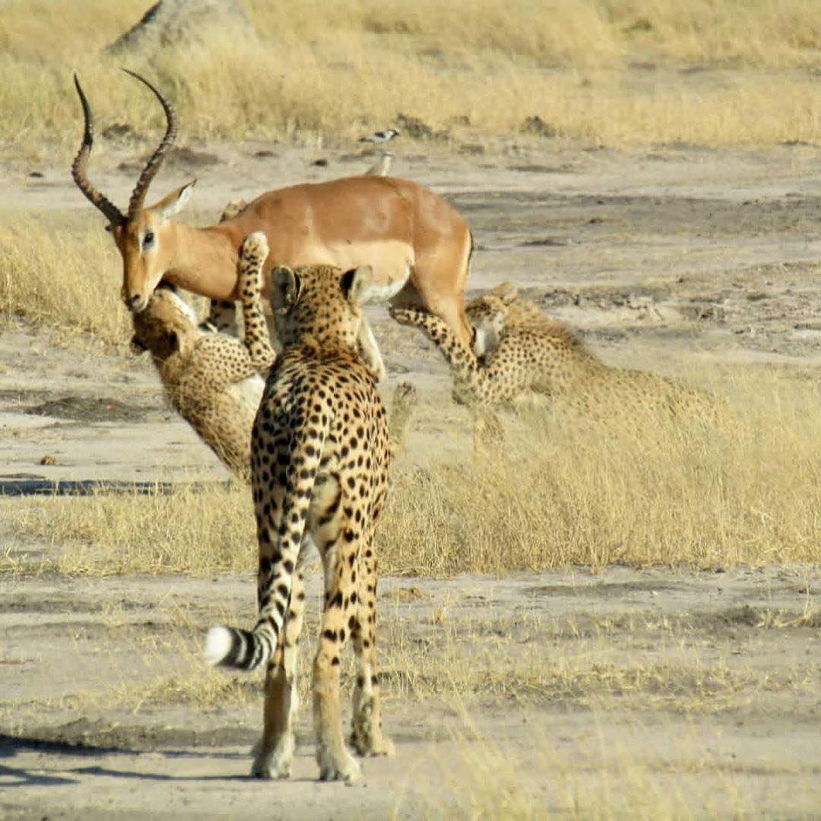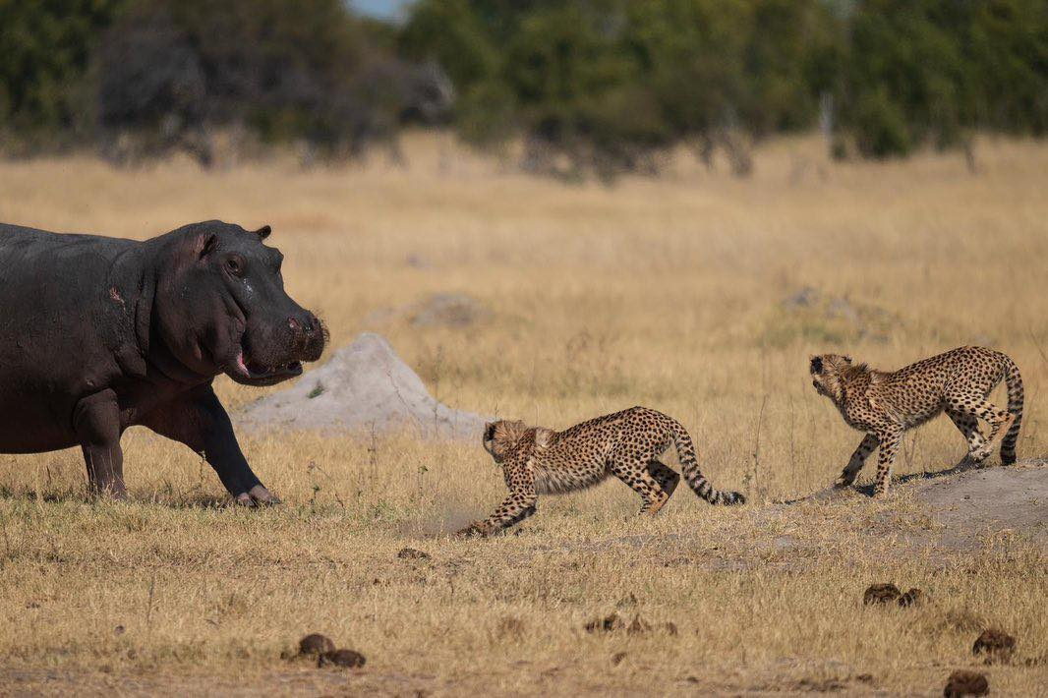
Figure 1 : Guépard ID HNP046 apprenant à ses petits comment abattre une proie ; hippopotame chargeant vers des guépards dans le parc national de Hwange

4.0 Méthode
Pour cette évaluation, nous avons utilisé (i) des données issues de la science participative et (ii) des données secondaires collectées à l’aide de pièges photographiques. Notre programme de science participative comprend plus de 100 participants de différentes parties prenantes, à savoir des gardes de parcs nationaux, des guides de safari, des opérateurs de safari, des touristes, d’autres chercheurs, ainsi que des communautés et touristes locaux.
Environ 567 affiches ont été distribuées dans les écoles, les cliniques et les magasins locaux (des endroits clés où les personnes sont susceptibles de prendre connaissance de notre travail) dans les régions du parc national de Hwange, de Matetsi et des chutes Victoria. En retour, nous avons reçu 1 415 photographies de 226 observations indépendantes (moyenne = 117,92 par mois et 6,26 photographies par observation). La plupart (>95 %) des observations et des photographies que nous avons reçues provenaient de guides de safari, de touristes et de voyagistes. Les autres chercheurs, les communautés locales et les gardes des parcs nationaux ont soumis moins d’observations et de photographies de guépards (<5 %). La plupart des observations et des photographies qui les accompagnent proviennent du parc national de Hwange, de Matetsi et des chutes Victoria.

Lorsqu’un participant rencontre un guépard, il enregistre la position géographique, la date, l’heure, le nombre d’animaux, l’activité, le nombre de petits et des photographies de l’animal rencontré. Les informations nous sont ensuite envoyées pour être rassemblées. Pour encourager les scientifiques citoyens à nous envoyer des informations sur les guépards, nous interagissons avec eux via plusieurs plateformes en ligne telles que WhatsApp et Facebook. Notre groupe WhatsApp compte près de 100 participants actifs (guides, organisateurs de safaris et autres chercheurs), qui sont informés des dernières observations de guépards au Zimbabwe. Notre page Facebook compte plus de 8 100 membres, contre 6 500 en 2021. Cette page a pour but d’impliquer les scientifiques citoyens en publiant des mises à jour régulières sur les guépards observés. En outre, nous disposons d’une page web dédiée où les scientifiques citoyens peuvent s’informer sur notre travail, soumettre des observations de guépards et trouver des informations de contact. Enfin, nous avons placé plus de 500 affiches dans les principaux offices de tourisme, les bureaux des gardes du parc national et les gîtes de safari dans le parc national de Hwange et la vallée du Zambèze et dans les environs. Ce rapport a également utilisé les données des pièges photographiques collectées par différents projets de recherche à l’échelle nationale.
De 2020 à 2023, différents organismes de recherche ont partagé avec nous des images de pièges photographiques et ont mené des études avec des pièges photographiques dans différents parcs nationaux du Zimbabwe. Bien que ces pièges photographiques aient été explicitement conçus pour d’autres espèces, ils peuvent contribuer à l’observation des guépards dans une zone donnée. Pour identifier avec certitude les individus, nous comparons chaque photographie reçue à une liste de fichiers de référence contenant une base de données de tous les animaux individuels du Zimbabwe. On peut distinguer les animaux par les marques de leur pelage sur les parties avant et arrière. Ensuite, la base de données est mise à jour pour chaque individu confirmé.

5.0 CONCLUSIONS

5.1 Estimations de la population de guépards au Zimbabwe
Nos résultats suggèrent qu’il pourrait y avoir entre 134 et 143 guépards adultes au Zimbabwe. Les populations les plus importantes ont été trouvées dans les parties méridionales du Zimbabwe, c’est-à-dire dans les provinces de Masvingo et du Matabeleland méridional (n= 77-83 guépards), suivies par la population de Hwange-Matetsi-chutes Victoria (n= 43-45 guépards) (Tableau 1). Les populations les plus faibles ont été trouvées dans les parties nord du Zimbabwe (n=14-15 guépards).
Tableau 1 : Estimations actuelles de la population de guépards au Zimbabwe, basées sur les données des pièges photographiques et de la science participative
RÉGION | Description | Estimations pour 2015 | Estimations pour 2024 | Tendance démographique | Raison du déclin
Matabeleland septentrional | Parc national de Hwange et zone tampon le long de la frontière orientale (zone de conservation intensive de Gwaai, Sikumi, Ngamo) | env. 25 | env. 25-27 | Stable | Concurrence d’autres prédateurs
Matabeleland septentrional | Unités 1-5 de Matetsi et zone tampon le long  de la frontière orientale (zone de conservation intensive de Matetsi, Deka) | env. 10 | env. 9 | Déclin | Concurrence d’autres prédateurs, braconnage des guépards et de leurs proies
Matabeleland septentrional | Région des chutes Victoria (Parc national du Zambèze, unités 6-7 de Matetsi, Panda Masuwe, Kazuma, Kazuma Pan, Fuller) | env. 5-7 | env. 9 | Stable | Concurrence d’autres prédateurs, braconnage des guépards et de leurs proies
Sous-total |  | 40-42 | 43-45 | Stable
Mashonaland occidental | Parc national de Chizarira, zone de safari de Chirisa, Sengwa | Pas d’enregistrement | Population  transitoire  d’env. 2-3 | Inconnue | Inconnue
Mashonaland occidental | Parc national de Matusadona | env. 3 | env. 4 | Reste faible | Inconnue
Mashonaland occidental | Dande, Omay, Chewore North Hurungwe (Nyakasanga & Rifa) Parc national de Mana Pools et littoral le long de la limite nord de Hurungwe et Sapi | env. 12 | env. 8 | Déclin | Inconnue
Sous-total |  | env. 15 | env. 14-15
Masvingo | Parc national de Gonarezhou | env. 15-17 | env. 17 | Stable | Concurrence d’autres prédateurs
Masvingo | Ranch de Nuanetsi, section bétail et faune | env. 15-17 | env. 15 | Stable | Pas de concurrence avec le lion
Masvingo | Malilangwe | env. 12 | env. 14 | Stable | Influx des régions environnantes à mesure que les humains empiètent sur les terres, moins de concurrence avec les autres carnivores (diminution de la population de lions)
Masvingo | Zone de conservation de la vallée de la Save | env. 10 | env. 8-11 | Stable | Concurrence d’autres prédateurs,  braconnage des guépards et de leurs proies
Masvingo | Vallée de la Bubye | 20-22 | 15-17 | Déclin | Collision avec des véhicules, concurrence d’autres prédateurs
Masvingo | Ranch Debshan/De Beers, section bétail et fermes voisines (ferme Magholo, safaris Jabulani, ranch Phezulu) | env. 3-5 | env. 1 | Déclin | Empiétement humain, braconnage  des guépards et de leurs proies, destruction  de l’habitat par les humains
Masvingo | Fermes et terres communales au sud-ouest de la zone de conservation de la vallée de la Bubye (ranch Den Linian, ferme Bishopstone, terres communales Maramani  ranch River, ranch Sentinel) | env. 5-7 | Aucune observation n’a été reçue | Aucune observation n’a été reçue pour ce lieu | Empiétement humain, braconnage  des guépards et de leurs proies, destruction  de l’habitat par les humains
Matabeleland méridional | Bubiana et fermes à l’ouest de Bubiana (ranch Jonsyl, ranch Chipize, ferme Reata, ferme Pepeluza, Inhlaba, Lucknow, Mashura Ranch Rooiberg, ferme Li, Mkashi, ferme Muko) | env. 3-5 | env. 1 | Déclin | Empiétement humain, braconnage  des guépards et de leurs proies, destruction  de l’habitat par les humains
 | Tuli Circle (partie de la population de la réserve de chasse de Tuli Nord au Botswana) | env. 3 | Aucune observation n’a été reçue | Inconnue
 | Observations supplémentaires de guépards isolés en dehors de l’aire de répartition des guépards résidents | env. 6-10 | env. 7 | Sans objet | Population transitoire
Sous-total |  |  | env. 77-83
TOTAL |  |  | 134-143

5.2 Décès
Entre 2021 et 2023, sept décès ont été enregistrés, dont six d’origine anthropique et un d’origine naturelle. La mortalité des petits est naturellement élevée dans les populations de guépards.

5.3 Conflit avec les humains ?
Les rapports d’attaques de guépards sur le bétail sont généralement peu nombreux. Entre 2021 et 2024, plusieurs cas de guépards tuant du bétail ont été signalés dans le nord-ouest du Matabeleland. Au total, 11 chèvres et un veau auraient été tués par des guépards. Tous les incidents se sont produits en 2022.

6.0 DISCUSSION ET CONCLUSION
Le Zimbabwe, par l’intermédiaire de l’autorité de gestion des parcs et de la faune et de ses partenaires, s’efforce de conserver et de protéger le guépard à l’intérieur et à l’extérieur des zones protégées pour les espèces sauvages. La recherche et la surveillance se poursuivent dans les zones clés de l’aire de répartition. Comme le montrent les données collectées et les photos partagées, les parties prenantes connaissent le guépard. Depuis 2015, lorsqu’il a été confirmé que le nombre de guépards était en déclin, la chasse au guépard pour les trophées a été arrêtée au Zimbabwe. Des efforts sont déployés pour gérer l’habitat des espèces sauvages et il est proposé de réintroduire le guépard dans certaines zones. Cependant, une collaboration est nécessaire pour la recherche et la surveillance au niveau national et transfrontalier afin de veiller à ce que les guépards soient protégés au niveau du paysage et d’assurer la connectivité parmi les différents types d’utilisation des terres. Les guépards ne sont pas une espèce facile à voir lors des enquêtes, il est nécessaire d’utiliser des méthodes robustes pour s’assurer qu’il n’y a pas de surestimation ou de sous-estimation des populations de l’espèce à des fins de gestion.

Des mesures de conservation urgentes sont nécessaires pour protéger les populations de guépards dans l’ensemble de leur aire de répartition au Zimbabwe et dans d’autres États de l’aire de répartition. Bien que les conflits avec les fermiers locaux au Zimbabwe soient minimes, il est essentiel d’obtenir une compréhension complète de la dynamique des populations de guépards, notamment les schémas de migration/connectivité et les données vitales sur les populations à l’intérieur et à l’extérieur des zones protégées pour les espèces sauvages. L’acquisition de ces informations nous permettra d’améliorer les efforts de surveillance et de conservation et, en fin de compte, de préserver l’avenir de la population de guépards à l’état sauvage.

RÉFÉRENCES
- Broekhuis, F. (2018). "Natural and anthropogenic drivers of cub recruitment in a large carnivore." Ecol Evol 8(13): 6748-6755.
- Carter, N. H. and J. D. C. Linnell (2016). "Co-Adaptation Is Key to Coexisting with Large Carnivores." Trends Ecol Evol 31(8): 575-578.
- Craig, M., M. Cardillo, A. Purvis, W. Sechrest, J. L. Gittleman, J. Bielby and G. M. Mace (2004). "Human Population Density and Extinction Risk in the World's Carnivores." PLoS Biology 2(7).
- Dickman, A., G. Potgieter, J. Horgan, K. Stoner, R. Klein, J. McManus and L. Marker (2018). Use of Livestock Guarding Dogs to Reduce Human-Cheetah Conflict. Cheetahs: Biology and Conservation: 209-221.
- Durant, S. M., R. Groom, A. Ipavec, N. Mitchell and L. Khalatbari (2022). Acinonyx jubatus (amended version of 2022 assessment). The IUCN Red List of Threatened Species 2023: .
- Durant, S. M., N. Mitchell, R. Groom, N. Pettorelli, A. Ipavec, A. P. Jacobson, R. Woodroffe, M. Bohm, L. T. Hunter, M. S. Becker, F. Broekhuis, S. Bashir, L. Andresen, O. Aschenborn, M. Beddiaf, F. Belbachir, A. Belbachir-Bazi, A. Berbash, I. Brandao de Matos Machado, C. Breitenmoser, M. Chege, D. Cilliers, H. Davies-Mostert, A. J. Dickman, F. Ezekiel, M. S. Farhadinia, P. Funston, P. Henschel, J. Horgan, H. H. de Iongh, H. Jowkar, R. Klein, P. A. Lindsey, L. Marker, K. Marnewick, J. Melzheimer, J. Merkle, J. M'Soka, M. Msuha, H. O'Neill, M. Parker, G. Purchase, S. Sahailou, Y. Saidu, A. Samna, A. Schmidt-Kuntzel, E. Selebatso, E. A. Sogbohossou, A. Soultan, E. Stone, E. van der Meer, R. van Vuuren, M. Wykstra and K. Young-Overton (2017). "The global decline of cheetah Acinonyx jubatus and what it means for conservation." Proc Natl Acad Sci U S A 114(3): 528-533.
- Karanth, K. U. and R. Chellam (2009). "Carnivore conservation at the crossroads." Oryx 43(01).
- Ripple, W. J., J. A. Estes, R. L. Beschta, C. C. Wilmers, E. G. Ritchie, M. Hebblewhite, J. Berger, B. Elmhagen, M. Letnic, M. P. Nelson, O. J. Schmitz, D. W. Smith, A. D. Wallach and A. J. Wirsing (2014). "Status and ecological effects of the world's largest carnivores." Science 343(6167): 151-164.
- van der Meer, E. (2016). The cheetahs of Zimbabwe, distribution and population status 2015. Victoria Falls, Zimbabwe.
- van der Meer, E. (2017). "Carnivore conservation under land use change: the status of Zimbabwe’s cheetah population after land reform." Biodiversity and Conservation 27(3): 647-663.
- Wolf, C. and W. J. Ripple (2017). "Range contractions of the world's large carnivores." Royal Society Open Science 4(7): 1-11.

